Modelowe realizacje w Gminie Pawonków w ramach projektu „Drogi dla Natury”
Wiosną na terenie gminy w ramach realizowanego przez Fundację Ekorozwoju i Gminę Pawonków projektu „Drogi dla Natury” miało miejsce kilka ciekawych przedsięwzięć.
Ideą projektu jest zachowanie starych drzew i podjęcie inicjatywy nasadzeń, edukowanie i angażowanie lokalnej społeczności i miejscowych władz.
Badania drzew – ekspertyzy dendrologiczne. W ramach zachowania starych i cennych drzew do ekspertyzy zostały przez pracownika gminy i animatora zadrzewieniowego wytypowane drzewa. Były to drzewa cenne, o wymiarach pomników przyrody, a także drzewa „problemowe”. W ramach tego działania 3 dendrologów przebadało dziesięć drzew za pomocą metody badań zwanej VTA – wizualnej oceny stanu zdrowotnego drzewa z wykorzystaniem sondy glebowej, młotka oraz rezystografu. Wyniki badań dendrologów mają stać się pomocne dla osób zajmujących się zielenią na terenie gminy, to jest urzędników oraz zarządców dróg. Ideą tego przedsięwzięcia jest pokazanie, że nie wszystkie stare drzewa stanowią zagrożenie.
Część badanych drzew zostanie w najbliższym czasie poddana zabiegom pielęgnacyjnym, które pozwolą zachować ciekawe egzemplarze, a ponadto poprawią bezpieczeństwo osób i mienia w otoczeniu drzew.
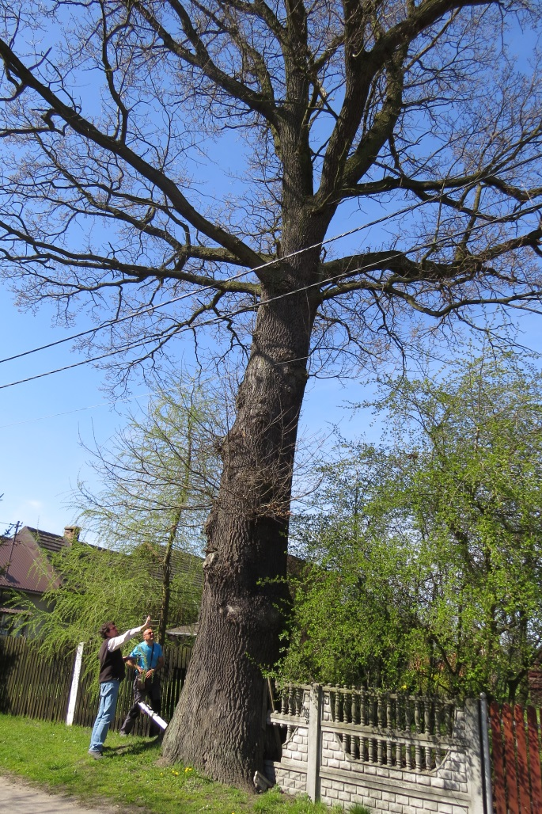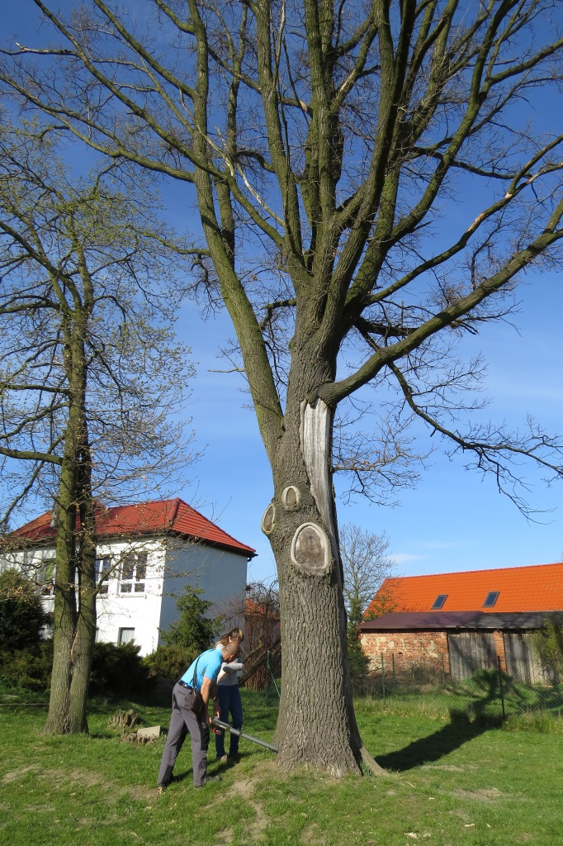
Drzewa badane w ramach projektu zostały wytypowane przez pracownika gminy i animatora zadrzewieniowego. Na zdjęciu po lewej stronie potężny dąb w Solarni, a na zdjęciu po prawej dąb na boisku sportowym w Łagiewnikach Małych.
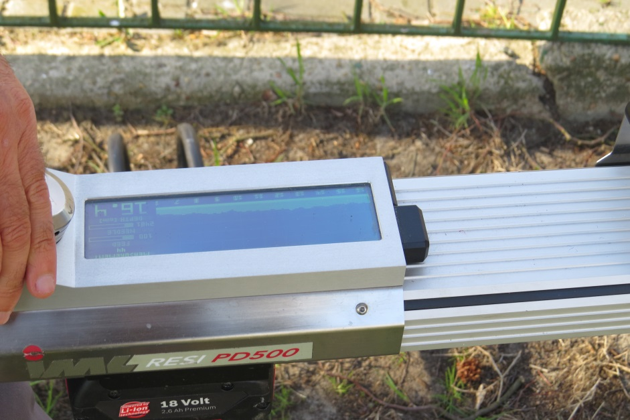
Rezystograf - urządzenie, które pozwala zbadać stan tkanki drzewa i określić czy drzewo jest stabilne.

Nasadzenia. Zostało posadzonych 70 drzew: 35 lip drobnolistnych i 35 czereśni, powstały 2 szpalery drzew przy drogach gminnych: pierwszy, czereśniowy, od miejscowości Kanus w kierunku Łagiewnik Wielkich obok kapliczki, a drugi szpaler, lipowy, w Pawonkowie przy ul. Ogrodowej, przy drodze w kierunku żwirowni. Ponadto wraz ze stowarzyszeniem odnowy wsi Łagiewniki Małe zostały posadzone dwie czereśnie i dwie lipy przy drodze pod lasem w miejscu przyszłej ścieżki przyrodniczo-edukacyjnej.
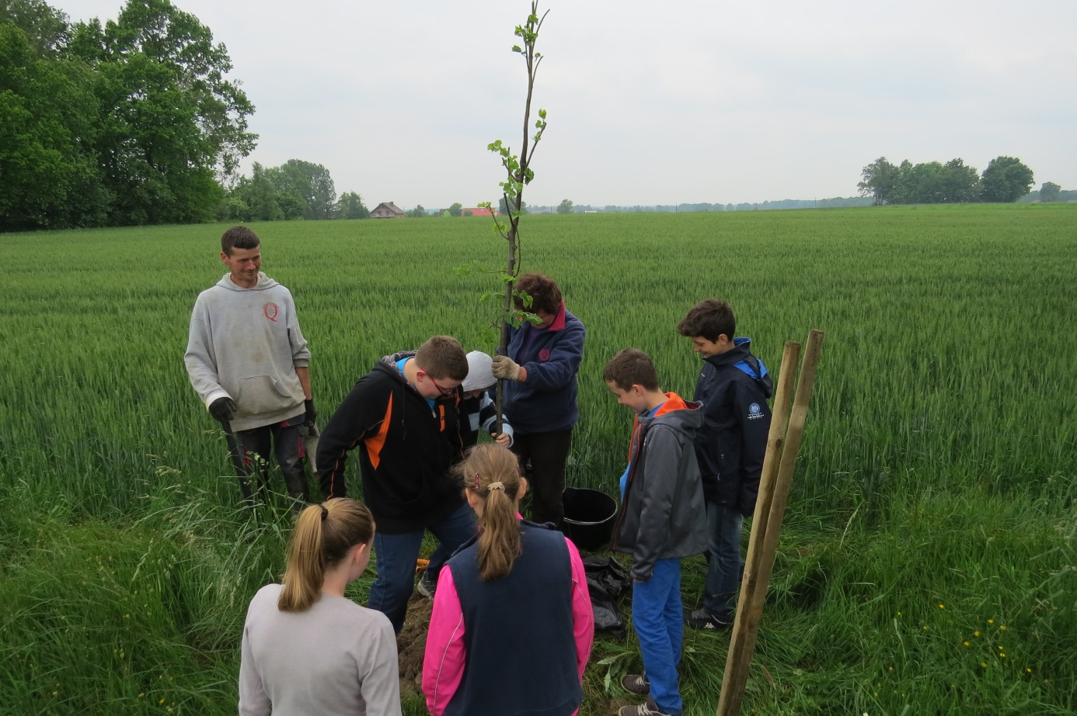
W sadzeniu uczestniczyli uczniowie Szkoły Podstawowej w Pawonkowie; kilku uczniów miało możliwość posadzenia lip.
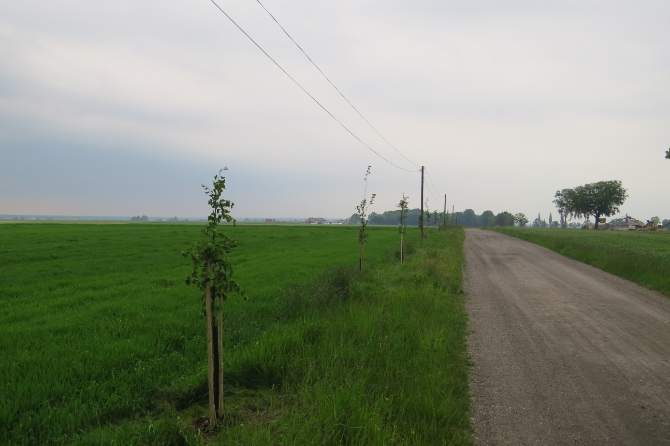
Posadzony szpaler lipy drobnolistnej w przyszłości spełniać będzie ważną funkcję w ochronie gleby przed erozją oraz stanowić będzie cenny pożytek dla pszczół podczas kwitnienia.

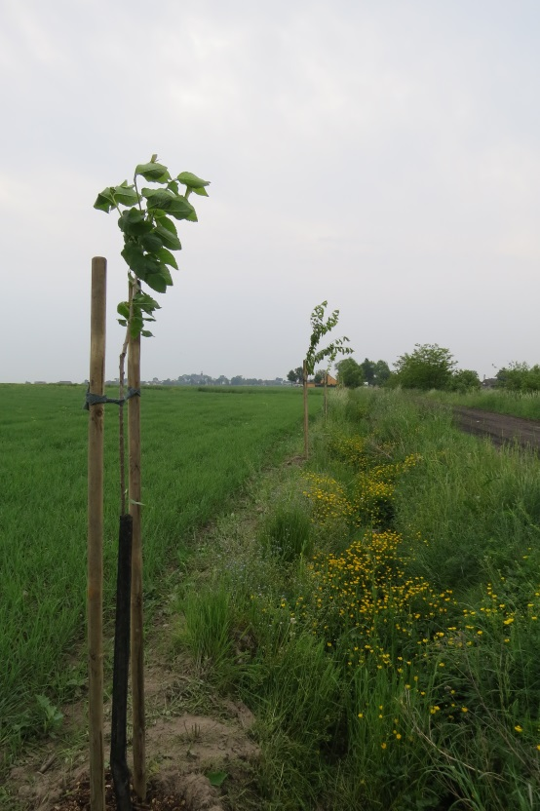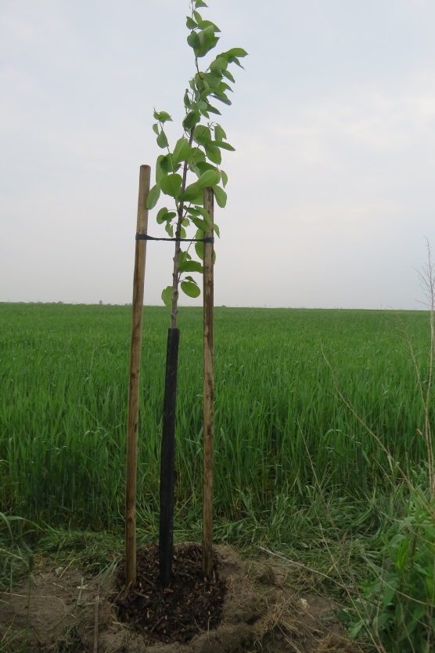
Szpaler czereśni w miejscowości Kanus. Historycznie teren gminy obfitował w szpalery i aleje drzew owocowych, w tym czereśni; niestety, drzewa te z wiekiem zostały wycięte. Ten niewielki szpaler 33 drzew stać się może zachętą do dalszych działań i odtwarzania zadrzewień.

W ramach projektu dwóch pracowników urzędu uczestniczyło w wizycie studyjnej w Niemczech w Meklemburgii Pomorzu Wschodnim. Pracownicy urzędu mieli okazję zobaczyć jak w Niemczech odtwarza się aleje, wysłuchać bardzo ciekawych wykładów świetnych dendrologów na temat oceny stanu zdrowotnego drzew, a także spotkać się z drogowcami, którzy zajmują się zielenią.
Program „Drogi dla Natury” stara się rozpowszechniać najlepsze praktyki utrzymania, tworzenia i ochrony zadrzewień przydrożnych. W tym zakresie wiele możemy się nauczyć od naszych zachodnich sąsiadów. W Niemczech Zachodnich nastąpiło niemal całkowite wytępienie alei, podczas gdy landy wschodnie zachowały większość swoich zadrzewień. Od zjednoczenia Niemcy starają się wyważyć potrzeby rozwoju dróg z koniecznością ochrony przyrody.
Meklemburgia-Pomorze jest szczególnym regionem Niemiec jeśli chodzi o ochronę i zarządzanie drzewami przydrożnymi. Jest to jeden z najbogatszych w aleje regionów, w tym wiele nowo posadzonych, oraz posiadający najlepszy w RFN system ochrony drzew przydrożnych. Jest to także land, w którym funkcjonuje tzw. „fundusz alejowy”, czyli specjalna pula środków skierowana głównie na sadzenie drzew. Nowe nasadzenia są wysokiej jakości i drzewa są właściwie pielęgnowane. Jednocześnie land nie jest wolny od konfliktów między infrastrukturą i przyrodą. Prężnie w zakresie ochrony alei działa tam lokalny oddział organizacji BUND (Bund für Umwelt und Naturschutz Deutschland e.V.), który jest partnerem w projekcie „Drogi dla Natury”.

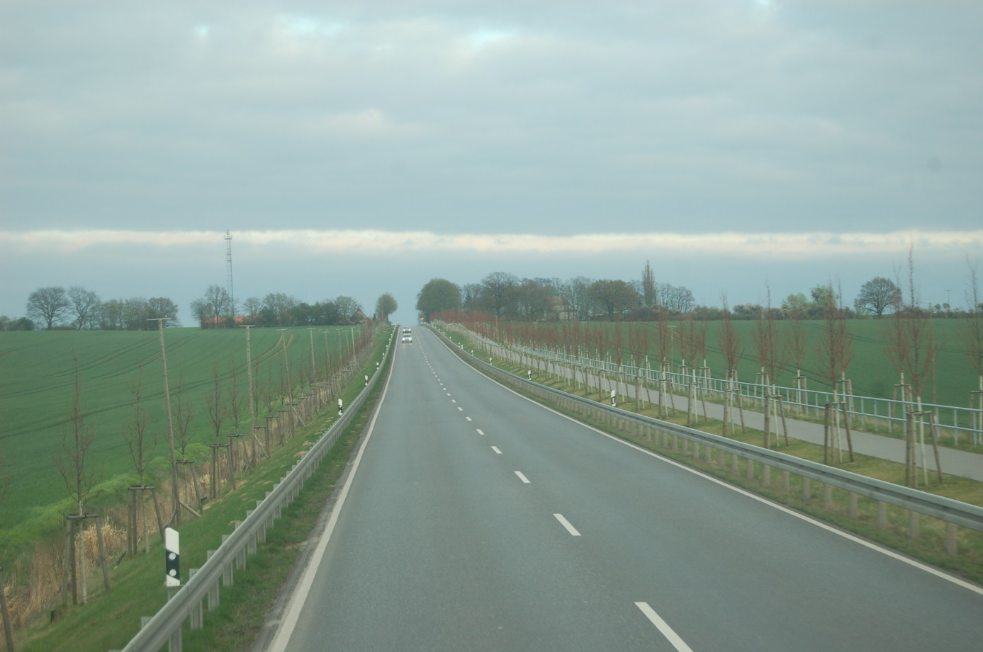
Niemcy. Przebudowana droga i wzorowe nasadzenia lip: 3-rzędowa aleja z drogą rowerową.
Zajęcia edukacyjne w szkołach. W wybranych szkołach z terenu gminy zostały przeprowadzone zajęcia edukacyjne terenowe, a tematem zajęć były drzewa i ich mieszkańcy. Ponadto do wszystkich szkół nauczycielom przyrody i biologii zostały dostarczone pakiety edukacji przyrodniczej „Drzewa wokół nas”.
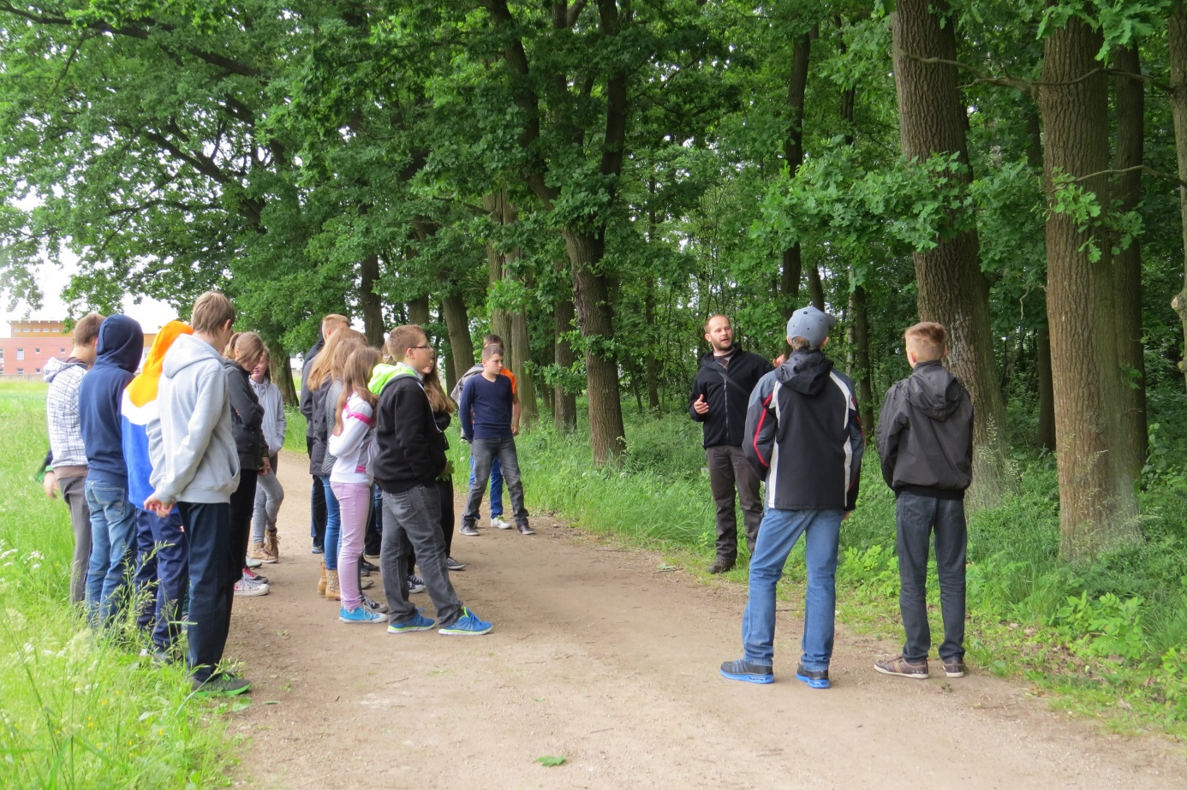
Zajęcia z uczniami Gimnazjum w Pawonkowie.

W dniach 29 i 30 czerwca w Urzędzie Gminy Pawonków odbędzie się dwudniowe szkolenie „Drzewa w otwartym krajobrazie - instrukcja obsługi”. Jednym z kluczowych elementów kampanii „Drogi dla Natury” jest edukowanie zarządców dróg i pracowników samorządów odpowiedzialnych za drzewa.
Szkolenia będą obejmowały następujące zagadnienia:
- rola drzew w krajobrazie,
- przyrodnicza waloryzacja drzew,
- wybór, sadzenie i jakość materiału szkółkarskiego,
- zasady prawidłowej pielęgnacji drzew,
- diagnostyka stanu drzew,
- zasady wydawania pozwoleń na wycinkę,
- opracowywanie specyfikacji przetargowych dot. wycinki/pielęgnacji drzew,
- ochrona drzew w procesie inwestycyjnym,
- komunikowanie kwestii związanych z zadrzewieniami przydrożnymi.
Wszyscy uczestnicy szkoleń jako materiały szkoleniowe otrzymają publikacje programu „Drogi dla Natury”: „Aleje - skarbnice przyrody” oraz „Aleje - podręcznik użytkownika”.
Na szkolenie zaprasza się pracowników samorządów, sympatyków drzew oraz firmy związane z wykonawstwem prac z drzewami.
Szkolenie jest bezpłatne, ale należy wcześniej zgłosić chęć uczestnictwa, ponieważ liczba miejsc jest ograniczona.
Więcej informacji na temat szkolenia pojawi się niebawem na stronie aleje.org.pl oraz stronie urzędu Gminy Pawonków.
Następnym etapem modelowych realizacji będzie pielęgnacja drzew metodą alpinistyczną – pielęgnacja wykonana będzie przez doświadczanych arborystów.

Animator zadrzewieniowy
Grzegorz Racheniuk

